Td dimensionnement des systèmes industriels

- Lecture de la plaque signalétique d’un moteur asynchrone

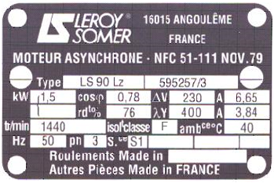

- Enumérer les conditions normales d’utilisation d’un moteur asynchrone

- Pour les fréquences industrielles 50 Hz et 60 Hz les vitesses de rotation du champ tournant ou de synchronisme, en fonction du nombre de pôles sont les suivantes.

Moteur à | 50 Hz | 60 Hz
2 pole
4
6
8
10
12
- Nous cherchons à déterminer un moteur capable d’entraîner une machine dont le couple résistant est évalué à environ 9 N⋅m à une fréquence de rotation d’environ 1 430 tr/mn. Le réseau est de 400 volts. Choix du moteur À partir de la documentation fournie (tableau suivant) :

